Применение игровых форм как важнейший элемент
изучения основ тактической подготовки воспитанниками.

Барсуков А.В.,
воспитатель учебной группы

В статье представлена авторская разработка урока по основам военной подготовки. Следует отметить, что игровые формы обучения являются серьезным подспорьем при освоении обучающимися порядка действий солдата в различных видах современного общевойскового боя.
Тактическая подготовка – основной предмет обучения по основам военной подготовки обучающихся, она охватывает теорию и практику действий солдата (отделения) в современном общевойсковом бою.
Тактическая подготовка наиболее полно обеспечивает комплексное обучение обучающегося и суворовского подразделения умелым и слаженным действиям на поле боя в условиях, максимально приближенных к боевой действительности: ведению стремительных наступательных действий и встречного боя, умелому маневрированию, быстрому совершению маршей, искусному ведению оборонительного боя, позволяющего не только отразить, но и сорвать наступление противника.
Тактическая подготовка представляет собой стержень полевого обучения обучающегося.
Занятия по тактической подготовке носят практическую направленность, и способствуют выполнению обучающимися нормативов военной подготовки.
Предметные компетенции основ тактической подготовки - это знание основ общевойскового боя; сигналов управления, оповещения и взаимодействия; умение передвигаться на поле боя различными способами в зависимости от интенсивности огня противника; преодолевать препятствия и инженерные заграждения противника; вести борьбу с танками и другими бронеобъектами противника; действовать в наступлении и обороне, при совершении марша и расположении на месте в составе подразделения.
Игровые формы на занятиях по тактической подготовки - пейнтбол который органично сочетает возможность осознать, что такое воинская дисциплина и спортивные достижения. Он помогает обучающимся развивать творческое мышление, логику и умение тактически осмысливать ситуацию, находить нестандартные пути решения проблемы не только в игре, но и в жизни. Вырабатывается также одно из важнейших психологических качеств - умение работать в команде.
На занятии с помощью компетентностно-ориентированной задачи создаются условия для формирования проблемных ситуаций предложенных для решения обучающимся.
При формировании целей занятия необходимо учитывать:
1. Цели занятия относительно обучающегося: создать условия для получения знаний, умений и навыков действии солдата в бою; обеспечить развитие логического мышления, прогнозирования результатов своей деятельности и способствовать развитию умения работать в команде - в составе боевых пар (троек), отделения.
2. Цели урока относительно преподавателя: содействовать освоению обучающимся требований к тактическим действиям, умениям и навыкам солдата в бою; направить процесс познания на осмысленное и творческое владение учебным материалом; создать условия для формирования умения активно добывать новые знания, опираясь на ранее приобретенные в ходе классных занятий по военной подготовке.
3. Совместные цели для преподавателя и обучающегося: создать условия для укрепления взаимодействия между преподавателем и обучающимся с целью получения качественных знаний, навыков и умений по тактической подготовке; создать возможность использовать приобретенные знания, навыки и умения в практической деятельности.
По предмету изучаются основы общевойскового боя, общие обязанности военнослужащего в бою и нормы Международного гуманитарного права, основы управления в бою, приемы и способы передвижения на поле боя, приемы и способы борьбы с танками, действия военнослужащего в различных видах тактических действий.
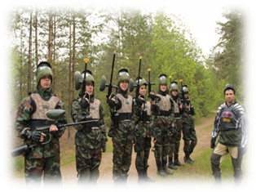
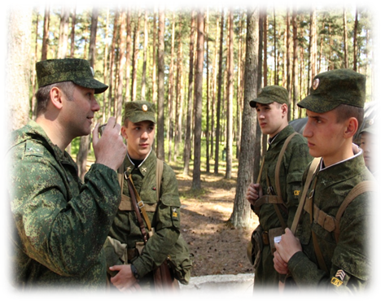
Изучение способов ведения современного общевойскового боя в ходе занятий по тактической подготовке. | Инструктаж по требованиям безопасности и проведению занятий по тактическому пейнтболу.
Непосредственно сам курс подготовки по предмету можно представить в виде блоков:
Первый блок «Изучение общевойскового боя, способов его ведения и средств вооруженной борьбы».
Реализуется на классных занятиях в ППД.
Второй блок «Практические занятий по действиям солдата в различных видах современного общевойскового боя»
Реализуется в ходе занятий по тактической подготовке в летнем полевом лагере и тактическому пейнтболу.
Третий блок – «Тренировка в выполнении нормативов по тактической подготовке №№1, 7, 10 сборника нормативов по боевой подготовки Сухопутных войск – 2011 г.»
Реализуется в ходе занятий по основам - огневой подготовки, РХБЗ, военно-инженерной подготовки, военной топография, военной связи и военно-медицинской подготовки в летнем полевом лагере, тактической игре на местности «Суворовская зарница» и тактическому пейнтболу.

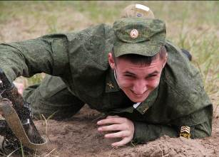 | 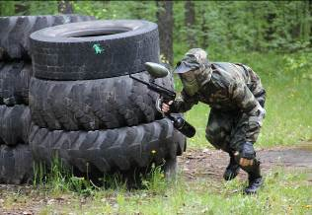
Одиночные действия обучающегося на занятиях по тактике. | Одиночные действия обучающегося на занятиях по тактическому пейнтболу.

Занятия по второму блоку проводятся на учебно-материальной базе (учебных тактических полях) полигона (учебного центра) и специально оборудованных площадках для игры в пейнтбол.
Основным типом занятий является: применение знаний на практике (тактико-строевые занятие), на которых отрабатывается техника выполнения приемов и способов действий солдата в бою. Обучающиеся должны усвоить сигналы управления в бою, овладеть навыками действий в обороне, наступлении и на марше.
Тактическая обстановка и местность должны способствовать качественной отработке учебных вопросов. Действия противника обозначаются мишенной обстановкой, макетами огневых средств и техники, назначенным личным составом, а также различными средствами имитации.
Обучение должно основываться на принципе постепенного увеличения физических и морально-психологических нагрузок и проводиться последовательно, переходя от простого к сложному.
В наше время, характеризующееся быстрым увеличением и усложнением содержания обучения, очень важно из огромного количества вопросов выбрать самые нужные.
Занятия должны носить практическую направленность и способствовать выполнению обучающимися нормативов тактической подготовки. Целесообразно интегрировать в занятие по тактической подготовки другие предметы военной подготовки в виде различных вводных.
На пример - при отработке темы тактической подготовки «действия солдата в обороне» отработать выполнение норматива военно-инженерной подготовки «отрывка и маскировка одиночного окопа для стрельбы, из автомата лежа», или при отработки темы «действия солдата в наступлении» отработать норматив основ РХБЗ «преодоление участка зараженной местности».
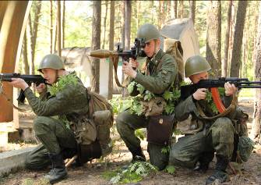 | 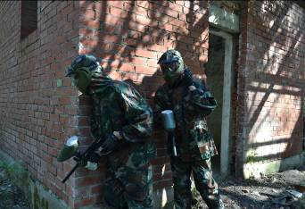
Действия обучающихся в составе боевой тройки на занятиях по тактике. | Действия обучающихся в составе боевой двойки на занятиях по тактическому пейнтболу.

В ходе занятие «Действиям солдата в различных видах общевойскового боя» целесообразно готовить обучающихся для действий в составе боевых пар (троек) и организовать занятие на трех учебных точках:
- Передвижение на поле боя ускоренным шагом, бегом, перебежками. Тренировка в выполнении Н-Т-10 «Передвижение на поле боя перебежками», «Передвижение на поле боя переползанием» и комбинированным способом.
- Передвижение солдата при ведении боя в городе по улицам, в зданиях и с использованием коммуникаций. Способы уничтожения противника.
- Передвижение в лесу. Уничтожение противника, ведущего огонь с деревьев. Преодоление лесных завалов, заграждений.
Особенностью проведения занятий является обучение обучающихся выполнению норматива № 10 и тренировка в его выполнении различными способами на каждой учебной точке. В целях исключения потери времени на возвращение обучаемых в исходное положение – обучаемые по выполнении норматива, выполняют его еще раз в обратном направлении.
Основной формой обучения являются ролевые и деловые игры (тренировка в выполнении действий) в выполнении приемов и способов действий в ходе отработки тактических нормативов.
На данном занятии обучающимся показываются приемы и способы передвижения на поле боя (ускоренным шагом, бегом, перебежками и переползанием), затем отрабатывается техника выполнения приемов и способов действий военнослужащих при выполнении поставленных задач. При этом каждый прием и способ действий сначала отрабатывается по элементам в медленном темпе, а затем в целом. Недостаточно усвоенные элементы приема и прием в целом должны повторяться до тех пор, пока обучаемые не научатся выполнять их правильно, согласованно и в установленное нормативом время.
После этого норматив отрабатывается в целом на оценку. В заключении проводится тактическая игра между командами (группами обучающихся) с использование пейнтбольного оборудования в тактической обстановке.
В ходе занятия обучающимися достигаются следующие результаты:
- используются знания, умения и навыки, полученных на уроках основ военной подготовки, в практической деятельности;
- формируются навыки, позволяющие продолжить обучение в военно-учебных заведениях министерства обороны и других силовых структур;
- осваиваются коммуникативный, аналитический, проектировочный, творческий типы деятельности.
Как показывает практика использование компетентностного подхода позволяет достичь, интенсификации полевых занятий по основам тактической подготовки, способствует созданию в ходе занятий игровых ситуаций связанных с личным опытом обучающегося, позволяет научиться ставить цели и планировать деятельность по их достижению. Совершенствовать свои навыки работе в команде, научиться высказывать и аргументировано отстаивать своё мнение; вносить посильный вклад в достижение общего результата; приобретать навыки самостоятельной творческой работы, самоконтроля и взаимоконтроля.
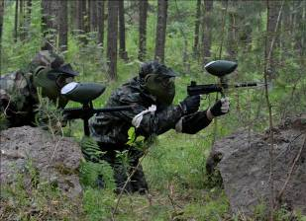 | 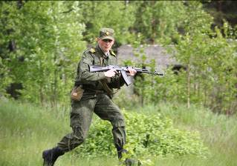
Перемещение по полю боя различнными способами
На протяжении нескольких лет коллектив ОД ОБЖ и ОВП осуществляет проект по применению игровых форм с использованием пейнтбольного оборудования в обучении основам тактической подготовки. Это позволяет ускорить выработку прочных профессиональных умений и навыков, развивать познавательные способности, физическую и психологическую закалку обучающихся необходимые для дальнейшего успешного обучения в военных образовательных учреждениях видов и родов войск Вооруженных Сил Российской Федерации, а также привить им волевые, командирские и методические качества, позволяющие выполнять обязанности командиров курсантских подразделений.

Согласовано: преподаватель-организатор (руководитель) ОД ОБЖ и ОВП
высшей квалификационной категории

Ивлев А.А.,

